ВСЕРОССИЙСККАЯ ОЛИМПИАДА ШКОЛЬНИКОВ
по истоРии. школьный этьп. s шAcc.

Максимально возможное количество баллов - 100

Задание 1. Расставь даты в хронологической последовательности. (5 баллов, при наличии ошибки — 0 баллов)

331 2 4

Задание 2. Выполните тест, выбрав правильный вариант ответа (за каждый правильный ответ
1 балла; всего 5 баллов)
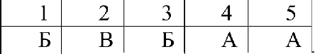
1 2 3 4 5
Б В Б А А

Задание 3. По какому принципу образованы ряды? Дайте правильный ответ. (5 баллов. Bcero 15 баллов)
- Главы государств.
- Великие полководцы.
- Исторические источники.

Задание 4. Что или кто является лишним в ряду? Определите лишнее слово и обоснуйте свой ответ (5 баллов: 2 — за слово, 3 — за обоснование; всего 15 баллов).
- Нижний Новгород, остальные были столицами России.
- А.В. Суворов, остальные государи.
- Ледовое побоище, остальные битвы Великой Отечественной войны.

Задание 5.Установите даты и события (2 балла за каждый правильный ответ; всего 10 баллов).

1 | 2 | 3 | 4 | 5
В | А | Б | Д | F

Задание 6. Кроссворд «История». Впиши слова в ячейки (5 баллов за каждое правильное слово;
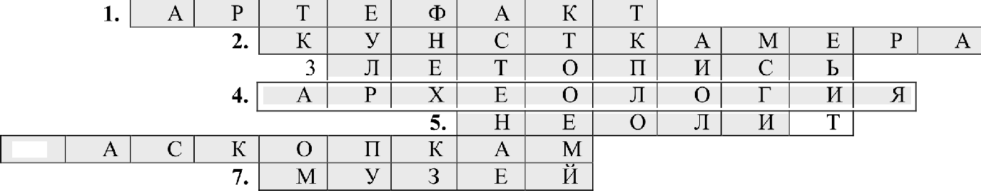
всего 35 баллов).

б.Р

Задание 7. Koгo из исторических деятелей, прославивших Россию, вы узнали? Подпишите их фамилии.
(1 балл за каждый правильный ответ; всего 5 баллов)
1 | 2 | 3 | 4 | 5
А.С. Пушкин | М.В. Ломоносов | А.В. Суворов | К.Г. Жуков | Ю.А. Гагарин

Задание 8. Вставьте в текст пропущенные слова.(1 балл за каждое вставленное слово. Bceгo 10 баллов)
В период НЕОЛИТ люди стали делать прочную посуду
Позже такую посуду обжигали на огне. Так появилась

КЕРАМИБА
орнаментом.
Мастера украшали посуду узорами и

В 4 тысячелетии до н. э. был изобретен ГОНЧАРНЫЙ ДРУГ . Посуда, сделанная на нем, получалась ровной, гладкой и красивой.
Многие тысячелетия люди носили одежду из шкур или из листвы и соломы. В этот период человек изобрел простейший ТКАЦКИЙ СТАНОБ
На деревянную раму вертикально натягивался ровный ряд нитей. Чтобы нити не путались, к их концам снизу привязывались камешки. Через этот ряд поперечно пропускались другие нити. Так ткали первые ткани.
Нити для ткачества скручивали из ШЕРСТИ животных, из ЛЬНА Для этого была изобретена ПРЯЛКА

ВСЕГО 100 БАЛЛОВ

